Unit 4 Lesson 14: Practiquemos un algoritmo en el que se usan cocientes parciales

WU Cuál es diferente: Distintas maneras (Warm up)

Student Task Statement
¿Cuál es diferente?
A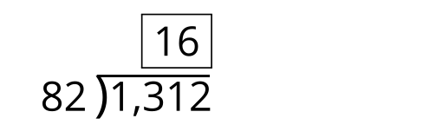
B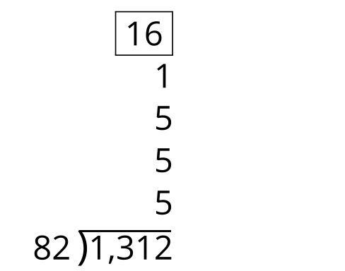
C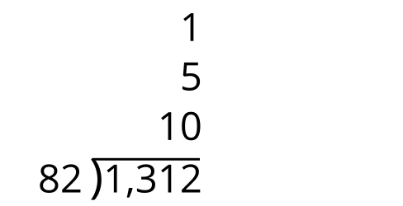
D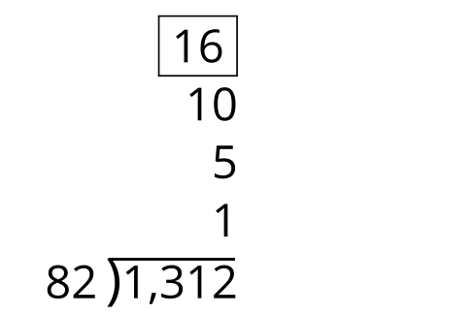

1 Encontremos el error

Student Task Statement
En cada problema, describe dónde ves un error en el cálculo. Después, encuentra el cociente entero correcto.
1.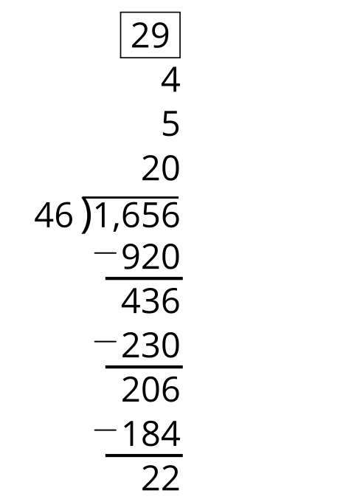
2.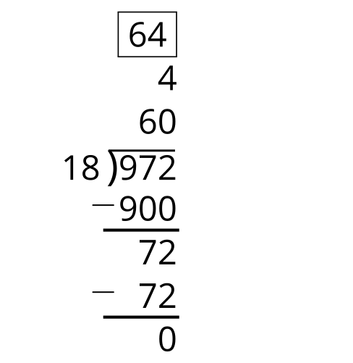
3.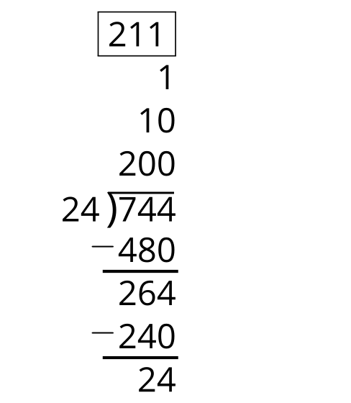

2 Problemas de práctica

Student Task Statement
Encuentra el valor de cada expresión. Luego, revisa tu trabajo con ayuda de un compañero.
1.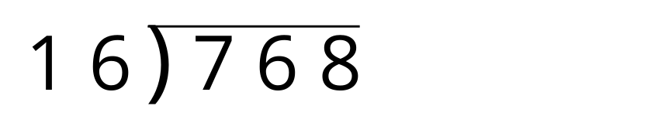

2.
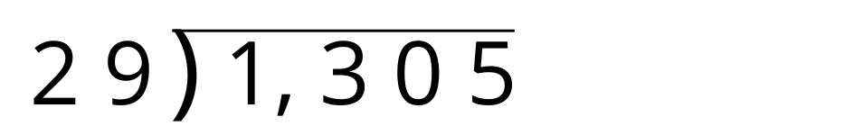
3.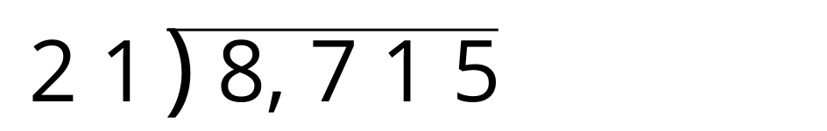
4.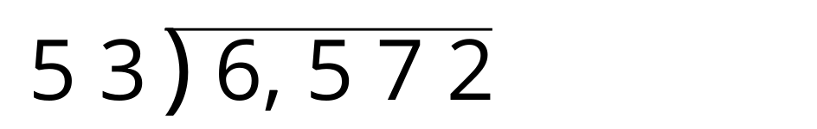
© CC BY 2021 Illustrative Mathematics®

